Полезные ссылки
  - Практика
ИНТЕЛЛЕКТУАЛЬНЫЕ ИГРЫ
http://litlbetr.ru/razvitie-sposobnostey/igry-dlya-intellekta/index.html
Шахматы
http://panoramayrokov.narod.ru/game2.htm

БОТЫ ОБЩЕНИЯ
Акенатор - робот
http://ru.akinator.com/

http://rebot.me/ru/simsimi

РАСПОЗНАВАНИЕ ОБРАЗОВ
https://nithi-p.github.io/finalproject/

Новый сервис Microsoft свел интернет с ума
http://www.rg.ru/2015/11/12/microsoft-site.html
распознавание эмоций
https://www.projectoxford.ai/demo/emotion#detection
Определение возраста
https://how-old.net/#

СИНТЕЗ РЕЧИ НА РУССКОМ
https://www.ivona.com/us/
http://www.acapela-group.com/

МАШИННОЕ ТВОРЧЕСТВО
Картины, созданные искусственным интеллектом Google
http://www.factroom.ru/science/artificial-intelligence-art

Ассоциации
http://sociation.org/graph/
Музыкальные развивающие игры
http://flashmusicgames.com/rus/
Виртуальное пианино
http://virtualkeyboard.nsspot.net/
Диджеинг в онлайне
http://you.dj/
описание
http://www.incunabula.ru/blogs/makemusic/2015/02/post.php

Beat Lab - эксперименты со звуками
http://www.beatlab.com/
описание
http://www.incunabula.ru/blogs/makemusic/2014/06/beat-lab--.php
Tony-B Machine: Довольно непривычная онлайн звукосоздавалка с рисованным интерфесом. Здесь нам дают мелодию и кучу кнопок, которые добавляют эффекты, итструменты, голоса, меняют тон и так далее. Используем клавиатуру, чтобы создать ритм!
http://www.tony-b.org/?tbm=3

СТИХОРОБОТ - ПОМОЩНИК ПОЭТА ОНЛАЙН
http://neogranka.ru/
Сочинение стихов
http://almiur.ru/generator_input.php?GenderRadio=Female&NameEdit=%CC%E0%F0%E8%FF&ApplyRadio=2&HolidayComboBox=%C4%E5%ED%FC%20%D0%EE%E6%E4%E5%ED%E8%FF&AgeEdit=37&BirthMonthComboBox=%D4%E5%E2%F0%E0%EB%FC&CongratRadio=Other&WorkRadio=Yes&ProfessComboBox=%CD%E0%F7%E0%EB%FC%ED%E8%EA%20%EE%F2%E4%E5%EB%E0&InternetCheckBox=Yes&SongsCheckBox=Yes&FeatureComboBox=%D1%EF%F0%E0%E2%E5%E4%EB%E8%E2%EE%F1%F2%FC&WishComboBox=%D3%E4%E0%F7%E8

  - Видео по ИИ
ДЛЯ ДЕТЕЙ
Когда создадут искусственный интеллект?
https://www.youtube.com/watch?v=f_MGOvgKWd4

ДЛЯ ПРЕПОДАВАТЕЛЯ
Разработка робота из искусственным интеллектом.
https://www.youtube.com/watch?v=Smg0r3fpiCI
Искусственный интеллект вокруг нас — Михаил Бурцев
https://www.youtube.com/watch?v=i6LmIhHa3Cs
Где сейчас применяется искусственный интеллект
https://www.youtube.com/watch?v=tJNKkr2G7Jw

Плюсы и Минусы Искусственного интеллекта
https://www.youtube.com/watch?v=VtX2X8BCEP8

  - Статьи по ИИ
ВСЕ ИДЕТ ПО ПЛАНУ. ИНФОГРАФИКА
http://russkylondon.com/post/1612
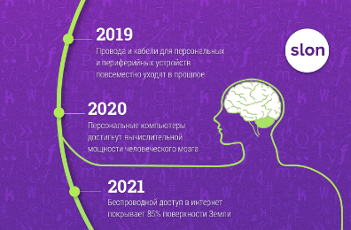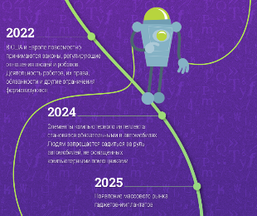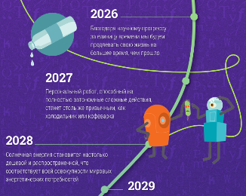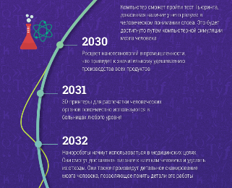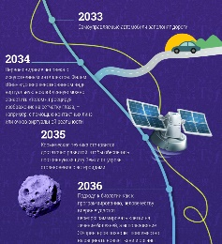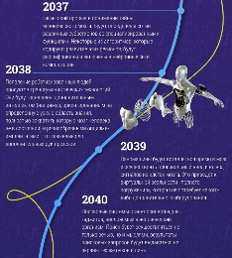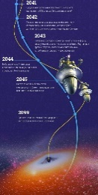
Практическое применение искусственного интеллекта
http://novaforces.com/it/razvitie-ai
Направления и области применения искусственного интеллекта
Экспертные системы
http://homehelper.in.ua/expertsystems/napravleniya-i-oblasti-primeneniya-iskusstvennogo-intellekta.html

